**5. Szkeleton tervezése**

27 – NASchA

Konzulens:

Goldschmidt Balázs

Csapattagok

|  |  |  |
| --- | --- | --- |
| Czanik Bálint | H7EEPG | czanik.balint@gmail.com |
| Nagy Örs | P28RW9 | nagyors456@gmail.com |
| Novák Bálint Huba | OHKFY9 | novak.balint.huba@gmail.com |
| Tokovics Dávid Tamás | H9LGJI | tokovicsdavid00@gmail.com |
| **Szabó Bence Sándor** | **NQB6UO** | **szabo.bence.sandor@gmail.com** |

2021. március 15.

# Szkeleton tervezése

## A szkeleton modell valóságos use-case-ei

### Use-case diagram

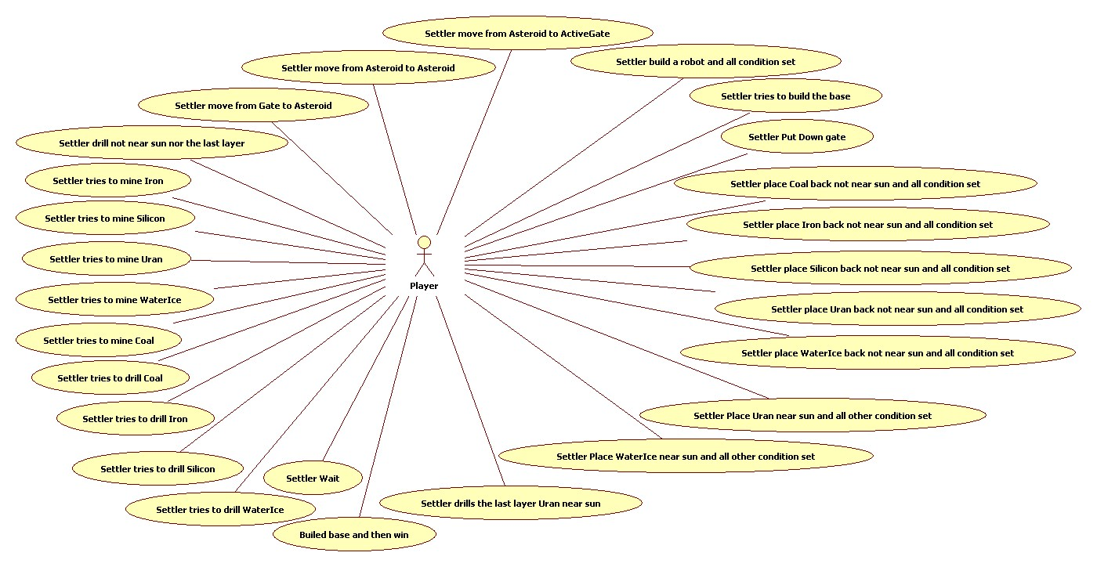

### Use-case leírások

|  |  |
| --- | --- |
| **Use-case neve** | **Build base and then win** |
| **Rövid leírás** | A telepes építi a bázist nyersanyagok behelyezésével |
| **Aktorok** | Player |
| **Forgatókönyv** | 1. A program kiírja a build base függvényhívásait. |
| **Alternatív forgatókönyv** | **1.A.1.** Ha nincs még meg minden nyersanyag akkor a játékos további nyersanyagokat kell behelyezni a játék megnyeréséhez.  **1.B.1.** Ha minden nyersanyag megvan akkor a játékos megépítette a bázist és nyert. |

|  |  |
| --- | --- |
| **Use-case neve** | **Settler build a robot, all condition setted** |
| **Rövid leírás** | A telepes megépíti a robotot a szükséges nyersanyagokból, amik nála vannak. |
| **Aktorok** | Player |
| **Forgatókönyv** | 1. A program kiírja a képernyőre a 3 szükséges nyersanyagot telepestől elvevő függvényeket, illetve hozzáadja a SolarSystem-hez az elkészült robotot. |

|  |  |
| --- | --- |
| **Use-case neve** | **Settler Build Gate all condition setted** |
| **Rövid leírás** | A telepes megépít egy teleport kapupárt. |
| **Aktorok** | Player |
| **Forgatókönyv** | 1. A program kiírja a képernyőre a kapu létrehozásához szükséges függvényhívásokat. |

|  |  |
| --- | --- |
| **Use-case neve** | **Settler Drill not near sun or not the last layer** |
| **Rövid leírás** | A telepes megfúrja az aszteroidát egy egységnyivel, ami vagy nincs napközelben, vagy pedig nem az utolsó rétegét fúrja az aszteroidának. |
| **Aktorok** | Player |
| **Forgatókönyv** | 1. A program kiírja a képernyőre a fúrással járó függvényhívásokat. |

|  |  |
| --- | --- |
| **Use-case neve** | **Settler drill the last layer Uran near sun** |
| **Rövid leírás** | A telepes megfúrja az adott aszteroida utolsó köpenyrétegét, ami napközelben van és urán nyersanyag van a magjában. |
| **Aktorok** | Player |
| **Forgatókönyv** | 1. A program kiírja a fúrással, a robbanással, a szomszédságok változásával, illetve az Entity-k változásával kapcsolatos függvényeket. |

|  |  |
| --- | --- |
| **Use-case neve** | **Settler move from Asteroid to ActiveGate** |
| **Rövid leírás** | A telepes egy aszteroidáról rálép egy aktivált teleport kapu egyikére, amivel átkerül a kapu másik tagjára. |
| **Aktorok** | Player |
| **Forgatókönyv** | 1. A program kiírja a mozgással járó, illetve az Entity-t átadó függvényhívásokat. A telepes a teleport kapupár másik tagján jelenik meg. |

|  |  |
| --- | --- |
| **Use-case neve** | **Settler move from Asteroid to Asteroid** |
| **Rövid leírás** | A telepes egy aszteroidáról átmegy egy másik, szomszédos aszteroidára. |
| **Aktorok** | Player |
| **Forgatókönyv** | 1. A program kiírja a mozgással járó, illetve az Entity-t átadó függvényhívásokat. |

|  |  |
| --- | --- |
| **Use-case neve** | **Settler move from Gate to Asteroid** |
| **Rövid leírás** | A telepes egy teleport kapuról egy szomszédos aszteroidára mozdul el. |
| **Aktorok** | Player |
| **Forgatókönyv** | 1. A program kiírja a mozgással járó, illetve az Entity-t átadó függvényhívásokat. |

|  |  |
| --- | --- |
| **Use-case neve** | **Settler place Coal back, not near sun and all condition setted** |
| **Rövid leírás** | A telepes visszahelyezi a nála levő szén nyersanyagot egy üreges aszteroidába. |
| **Aktorok** | Player |
| **Forgatókönyv** | 1. A program kiírja a képernyőre a nyersanyag visszahelyezéssel járó, illetve az adott aszteroidának magját beállító függvényhívásokat. |

|  |  |
| --- | --- |
| **Use-case neve** | **Settler place Iron back, not near sun and all condition setted** |
| **Rövid leírás** | A telepes visszahelyezi a nála levő vas nyersanyagot egy üreges aszteroidába. |
| **Aktorok** | Player |
| **Forgatókönyv** | 1. A program kiírja a képernyőre a nyersanyag visszahelyezéssel járó, illetve az adott aszteroidának magját beállító függvényhívásokat. |

|  |  |
| --- | --- |
| **Use-case neve** | **Settler place Silicon back, not near sun and all condition setted** |
| **Rövid leírás** | A telepes visszahelyezi a nála levő szilícium nyersanyagot egy üreges aszteroidába. |
| **Aktorok** | Player |
| **Forgatókönyv** | 1. A program kiírja a képernyőre a nyersanyag visszahelyezéssel járó, illetve az adott aszteroidának magját beállító függvényhívásokat. |

|  |  |
| --- | --- |
| **Use-case neve** | **Settler place Uran back, not near sun and all condition setted** |
| **Rövid leírás** | A telepes visszahelyezi a nála levő urán nyersanyagot egy üreges aszteroidába, ami nincsen napközelben. |
| **Aktorok** | Player |
| **Forgatókönyv** | 1. A program kiírja a képernyőre a nyersanyag visszahelyezéssel járó, illetve az adott aszteroidának magját beállító függvényhívásokat. |

|  |  |
| --- | --- |
| **Use-case neve** | **Settler Place Uran, near to sun and all other condition setted** |
| **Rövid leírás** | A telepes visszahelyezi az uránt egy üreges aszteroidába, ami napközelben van. |
| **Aktorok** | Player |
| **Forgatókönyv** | 1. A program kiírja a képernyőre az urán visszahelyezésével járó függvényhívásokat, illetve meghívja (a napközelség miatt) az Asteroid és a Settler-nek is a felrobbantó függvényét, amivel mindkettő megsemmisül. |

|  |  |
| --- | --- |
| **Use-case neve** | **Settler place WaterIce back, not near sun and all condition setted** |
| **Rövid leírás** | A telepes visszahelyezi a nála levő vízjég nyersanyagot egy üreges aszteroidába, ami nincsen napközelben. |
| **Aktorok** | Player |
| **Forgatókönyv** | 1. A program kiírja a képernyőre a nyersanyag visszahelyezéssel járó, illetve az adott aszteroidának magját beállító függvényhívásokat. |

|  |  |
| --- | --- |
| **Use-case neve** | **Settler Place WaterIce near sun, and all condition setted** |
| **Rövid leírás** | A telepes visszahelyezi a vízjeget egy üreges aszteroidába, ami napközelben van. |
| **Aktorok** | Player |
| **Forgatókönyv** | 1. A program kiírja a képernyőre a visszahelyezéssel, a szublimálással, illetve a napközelséggel kapcsolatos függvényhívásokat. Elszublimálódik a vízjég. |

|  |  |
| --- | --- |
| **Use-case neve** | **Settler Put Down Gate** |
| **Rövid leírás** | A telepes a megépített teleport kapupárt lehelyezi. |
| **Aktorok** | Player |
| **Forgatókönyv** | 1. A program kiírja képernyőre a kapu lehelyező, illetve a szomszédok hozzáadását szolgáló függvényhívásokat. Kiírja még a SolarSystem-hez hozzáadó függvényhívást is. |

|  |  |
| --- | --- |
| **Use-case neve** | **Settler tries to drill Coal** |
| **Rövid leírás** | A telepes megpróbálja megfúrni az aszteroidát, amiben szén található. |
| **Aktorok** | Player |
| **Forgatókönyv** | 1. A program kiírja a képernyőre a fúrás függvényhívását, illetve napközelben a napközelség függvényét. |

|  |  |
| --- | --- |
| **Use-case neve** | **Settler tries to drill Iron** |
| **Rövid leírás** | A telepes megpróbálja megfúrni az aszteroidát, amiben vas található. |
| **Aktorok** | Player |
| **Forgatókönyv** | 1. A program kiírja a képernyőre a fúrás függvényhívását, illetve napközelben a napközelség függvényét. |

|  |  |
| --- | --- |
| **Use-case neve** | **Settler tries to drill Silicon** |
| **Rövid leírás** | A telepes megpróbálja megfúrni az aszteroidát, amiben szilícium található. |
| **Aktorok** | Player |
| **Forgatókönyv** | 1. A program kiírja a képernyőre a fúrás függvényhívását, illetve napközelben a napközelség függvényét. |

|  |  |
| --- | --- |
| **Use-case neve** | **Settler tries to drill WaterIce** |
| **Rövid leírás** | A telepes megpróbálja megfúrni az aszteroidát, amiben vízjég található. |
| **Aktorok** | Player |
| **Forgatókönyv** | 1. A program kiírja a képernyőre a fúrás függvényhívását. |
| **Alternatív forgatókönyv** | **1.A.1.** Ha napközelben van és található vízjég a magban, akkor meghívódik a magot beállító függvény, ami null-ra állítja be az aszteroida magját. |

|  |  |
| --- | --- |
| **Use-case neve** | **Settler tries to mine Coal** |
| **Rövid leírás** | A telepes megpróbálja kibányászni a szént az aszteroidából. |
| **Aktorok** | Player |
| **Forgatókönyv** | 1. A program kiírja a képernyőre a bányászás, illetve kiásás függvényhívásokat. |
| **Alternatív forgatókönyv** | **1.A.1.** Ha nem tud több nyersanyagot felvenni, akkor szimplán visszatér mindenféle akció véghezvitele nélkül.  **1.B.1.** Ha nem található nyersanyag a magban, akkor is visszatér minden további akció nélkül. |

|  |  |
| --- | --- |
| **Use-case neve** | **Settler tries to mine Iron** |
| **Rövid leírás** | A telepes megpróbálja kibányászni a vasat az aszteroidából. |
| **Aktorok** | Player |
| **Forgatókönyv** | 1. A program kiírja a képernyőre a bányászás, illetve kiásás függvényhívásokat. |
| **Alternatív forgatókönyv** | **1.A.1.** Ha nem tud több nyersanyagot felvenni, akkor szimplán visszatér mindenféle akció véghezvitele nélkül.  **1.B.1.** Ha nem található nyersanyag a magban, akkor is visszatér minden további akció nélkül. |

|  |  |
| --- | --- |
| **Use-case neve** | **Settler tries to mine Silicon** |
| **Rövid leírás** | A telepes megpróbálja kibányászni a szilíciumot az aszteroidából. |
| **Aktorok** | Player |
| **Forgatókönyv** | 1. A program kiírja a képernyőre a bányászás, illetve kiásás függvényhívásokat. |
| **Alternatív forgatókönyv** | **1.A.1.** Ha nem tud több nyersanyagot felvenni, akkor szimplán visszatér mindenféle akció véghezvitele nélkül.  **1.B.1.** Ha nem található nyersanyag a magban, akkor is visszatér minden további akció nélkül. |

|  |  |
| --- | --- |
| **Use-case neve** | **Settler tries to mine Uran** |
| **Rövid leírás** | A telepes megpróbálja kibányászni az uránt az aszteroidából. |
| **Aktorok** | Player |
| **Forgatókönyv** | 1. A program kiírja a képernyőre a bányászás, illetve kiásás függvényhívásokat. |
| **Alternatív forgatókönyv** | **1.A.1.** Ha nem tud több nyersanyagot felvenni, akkor szimplán visszatér mindenféle akció véghezvitele nélkül.  **1.B.1.** Ha nem található nyersanyag a magban, akkor is visszatér minden további akció nélkül. |

|  |  |
| --- | --- |
| **Use-case neve** | **Settler tries to mine WaterIce** |
| **Rövid leírás** | A telepes megpróbálja kibányászni a vízjeget az aszteroidából. |
| **Aktorok** | Player |
| **Forgatókönyv** | 1. A program kiírja a képernyőre a bányászás, illetve kiásás függvényhívásokat. |
| **Alternatív forgatókönyv** | **1.A.1.** Ha nem tud több nyersanyagot felvenni, akkor szimplán visszatér mindenféle akció véghezvitele nélkül.  **1.B.1.** Ha nem található nyersanyag a magban, akkor is visszatér minden további akció nélkül. |

|  |  |
| --- | --- |
| **Use-case neve** | **Settler Wait** |
| **Rövid leírás** | A telepes várakozik az adott helyen, ahol épp tartózkodik, nem csinál egyéb tevékenységet |
| **Aktorok** | Player |
| **Forgatókönyv** | 1. A program kiírja a képernyőre a telepes várakozó függvényhívását. |

## A szkeleton kezelői felületének terve, dialógusok

A program indításakor egy menü jelenik meg, ahol előre definiált lépéssorozatok közül lehet választani, ami a játék mechanizmusait szimulálják. Bemenetként ekkor a listában szereplő mechanizmusok sorszámát várja a program. Ezután a futtatni kívánt pontnak beállíthatunk különböző paramétereket, ha ezek szükségesek. Ezután indítjuk a szimulációt. Ekkor a kimeneten a végrehajtással és hívásokkal kapcsolatos információk jelennek meg az alábbi formátumban:

[tabulálás] [hívás azonosító] [a hívott objektum neve] [a függvény neve] [esetleges visszatérési értéke]

A hívás azonosító egy sorszám, ami megmutatja, hogy a szekvenciában hányadikként futott le az adott metódus. Ha egy függvény belsejéből egy másik függvény hívódik akkor az az előző alá egy tabulálással beljebb kerül. Adott függvény visszatérési értéke ilyen esetben ugyan abba a tabulálásba kerül, mint az indulását leíró sor. Ekkor a hívás azonosítója is megegyezik az őt indítóéval. Pl.: x() függvény hívja y() függvényt és z() függvényt majd visszatér egy értékkel.

1 [objektum név] x()

2 [objektum név] y() return [érték]

3 [objektum név] z() return [érték]

1 return [érték]

Kezdetben a tabulálás 0.

Minden egyes újabb hívás után szünetel a végrehajtás és a felhasználónak egy kezelőfelület jelenik meg ahol tovább tud lépni a következő műveletre vagy ki tudja listázni az elérhető objektumokat sorszámmal és le tudja kérni valamennyi tulajdonságát, vagy le tudja kérdezni az éppen aktuális folyamat paramétereit. A menüpontok közül az adott menüpont beírásával tud választani. Továbbá a felhasználó dönthet úgy, hogy nem szünetelteti a végrehajtást, csak mikor bevitelt vár a program.

Egyes függvényhívások igényelnek felhasználói beavatkozást. Ilyenkor itt mindenképpen megáll a végrehajtás és a program kiírja, hogy milyen adatot is vár a felhasználótól. A bevitel után az adott paraméterrel folytatódik a szekvencia.

## Szekvencia diagramok a belső működésre

### Build base and then win

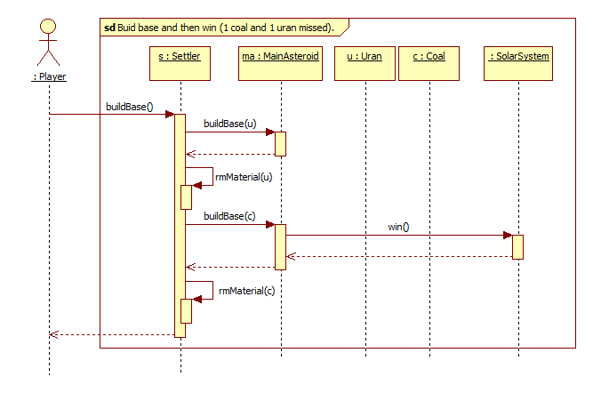

### Settler build a robot, all condition setted

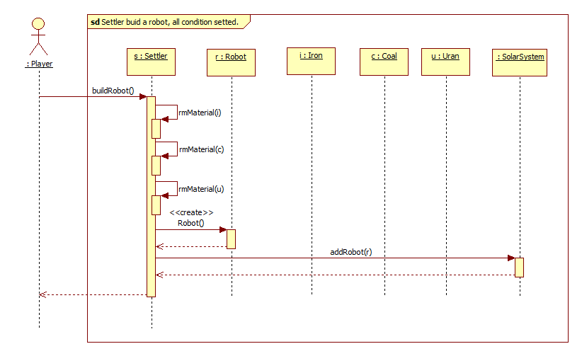

### Settler Build Gate all condition setted

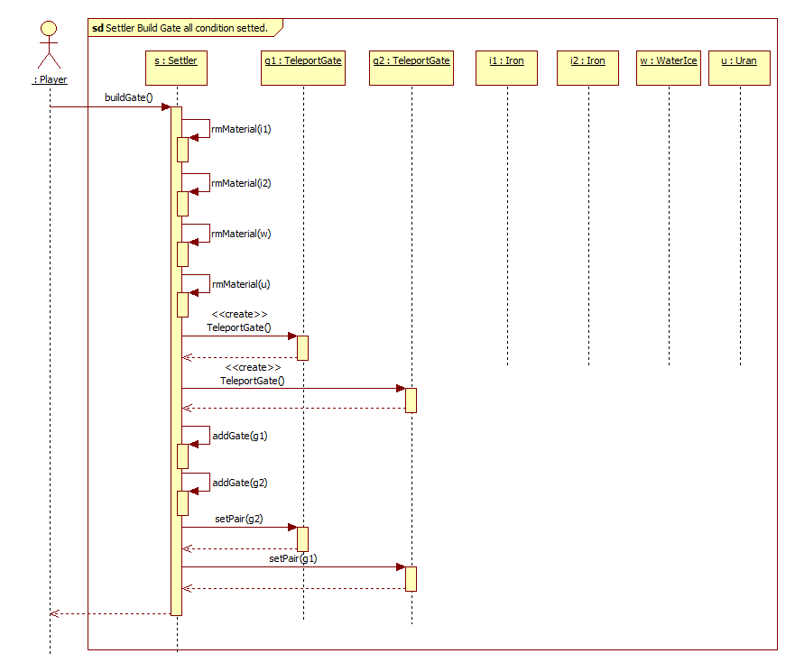

### Settler Drill not near sun or not the last layer

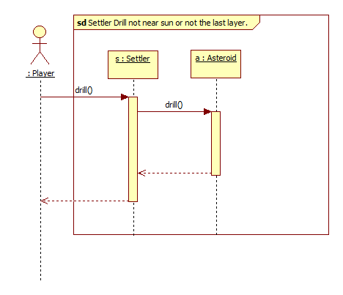

### Settler drill the last layer Uran near sun

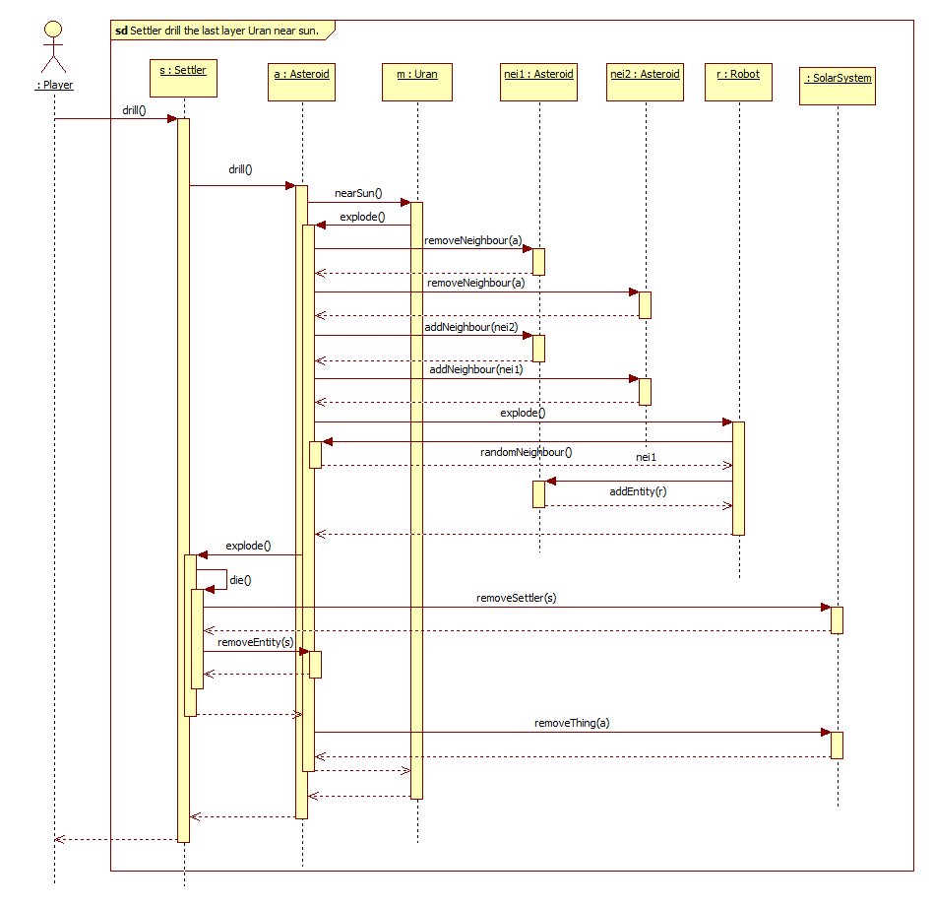

### Settler move from Asteroid to ActiveGate

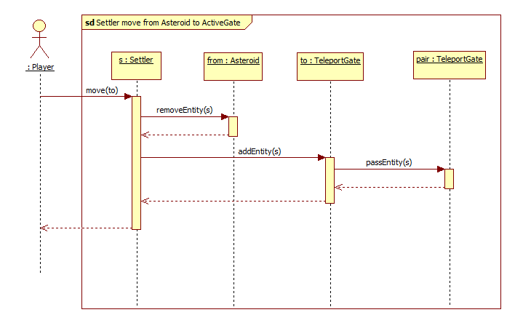

### Settler move from Asteroid to Asteroid

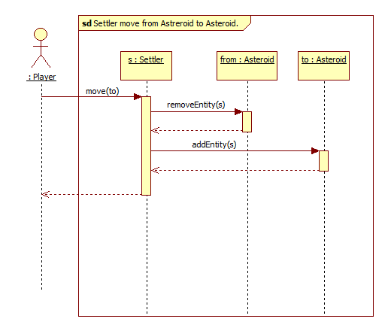

### Settler move from Gate to Asteroid

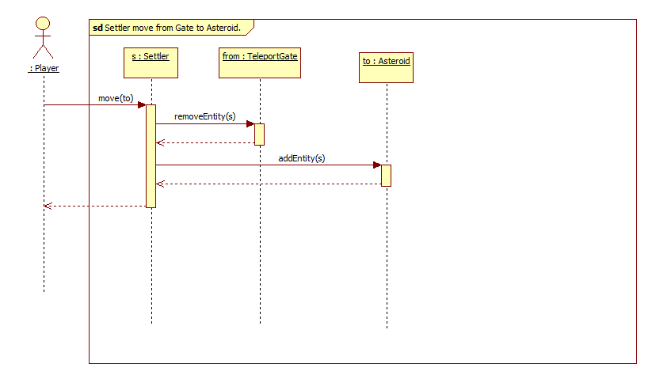

### Settler place Coal back, not near sun and all condition setted

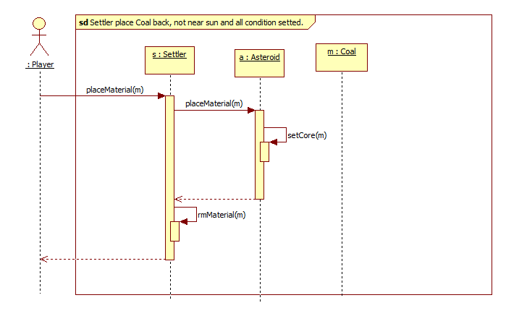

### Settler place Iron back, not near sun and all condition setted

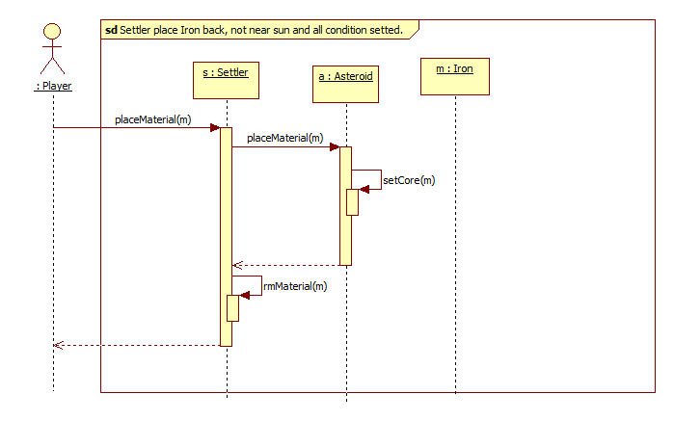

### Settler place Silicon back, not near sun and all condition setted

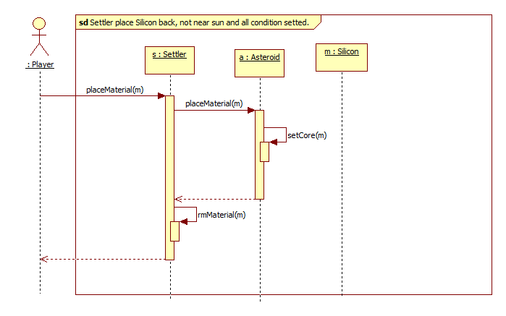

### Settler place Uran back, not near sun and all condition setted

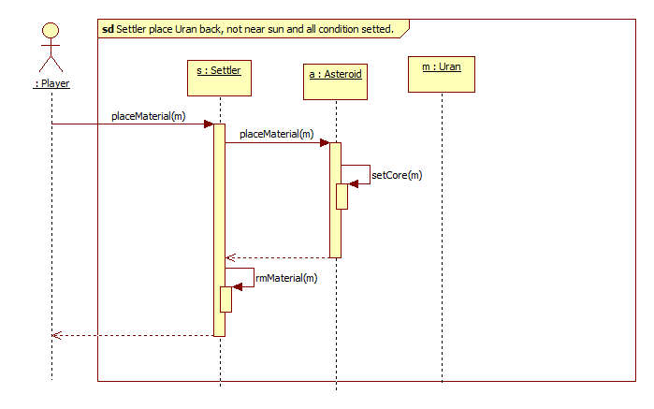

### Settler Place Uran, near to sun and all other condition setted

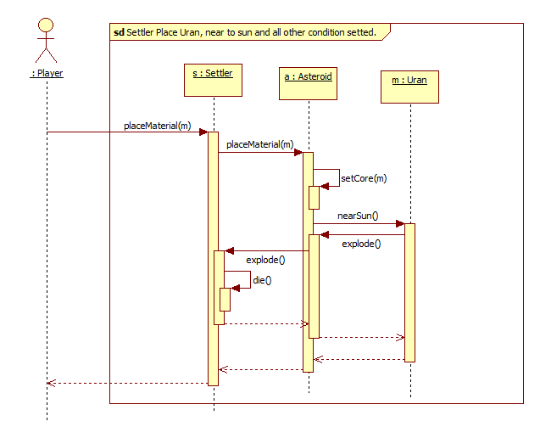

### Settler place WaterIce back, not near sun and all condition setted

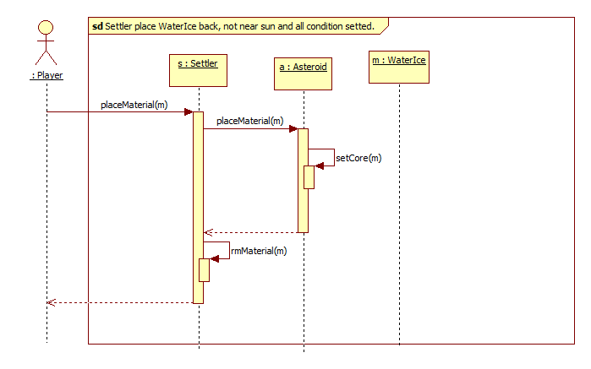

### Settler Place WaterIce near sun, and all condition setted

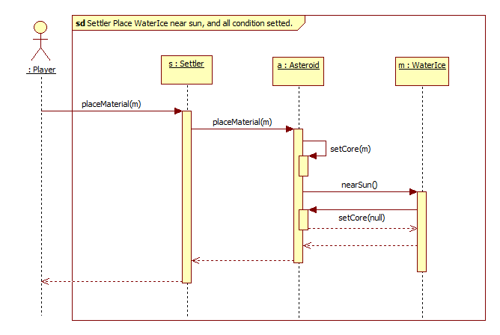

### Settler Put Down Gate

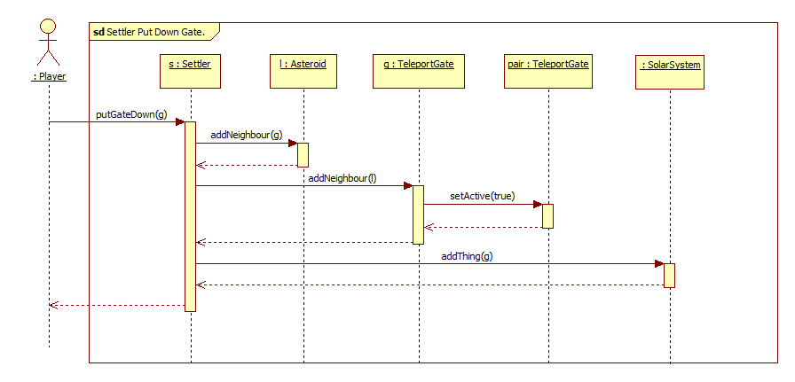

### Settler tries to drill Coal

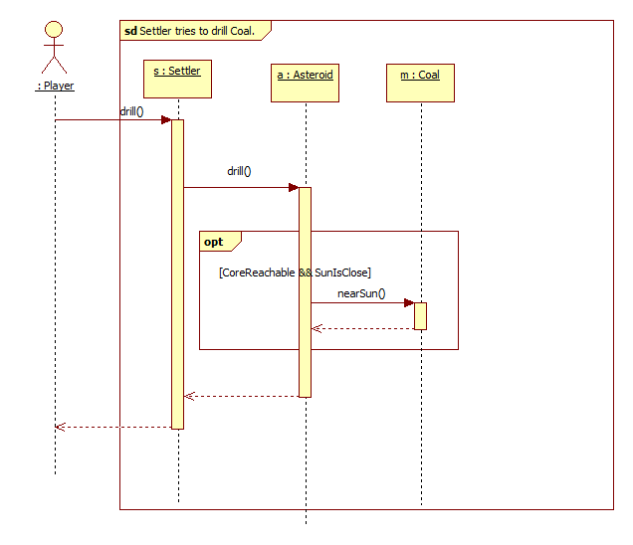

### Settler tries to drill Iron

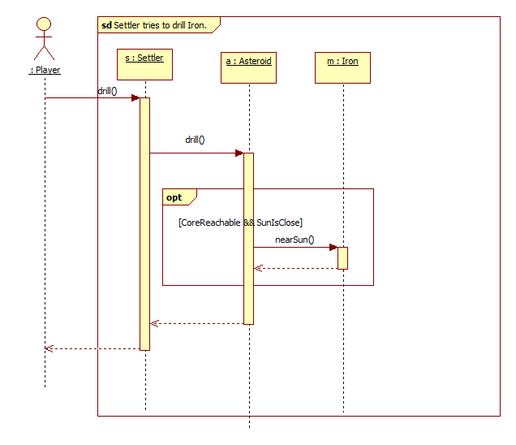

### Settler tries to drill Silicon

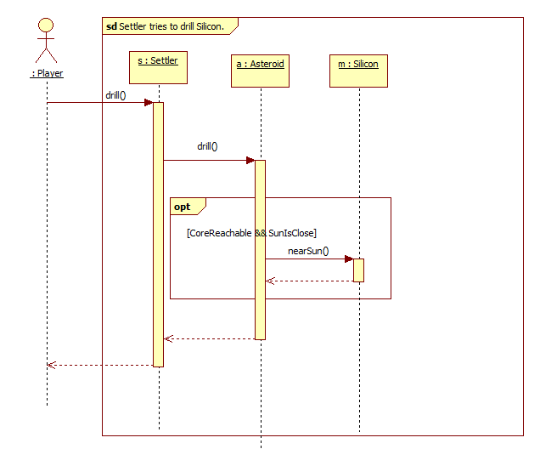

### Settler tries to drill WaterIce

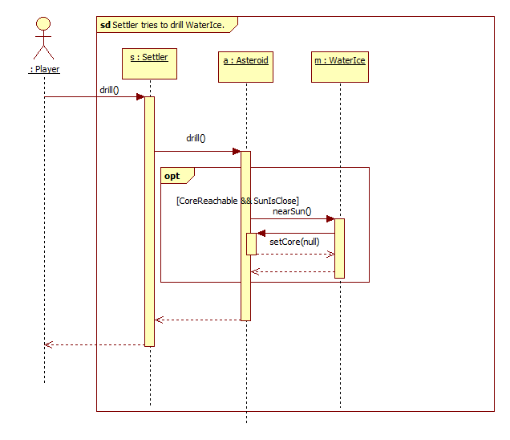

### Settler tries to mine Coal

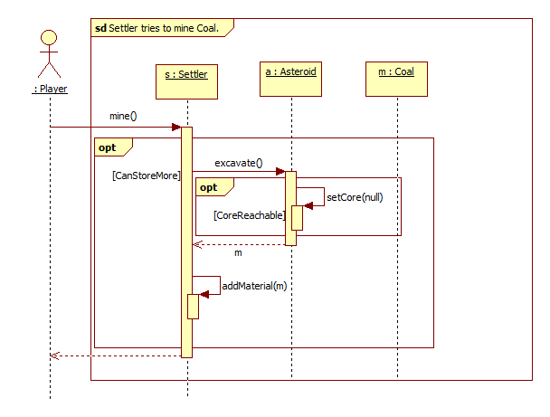

### Settler tries to mine Iron

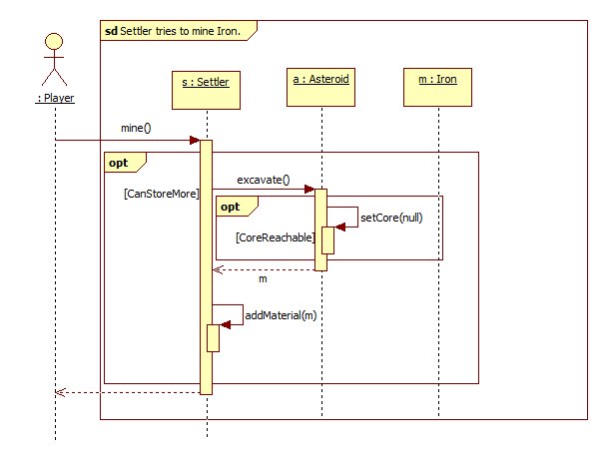

### Settler tries to mine Silicon

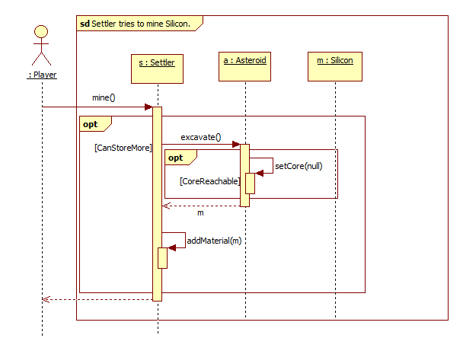

### Settler tries to mine Uran

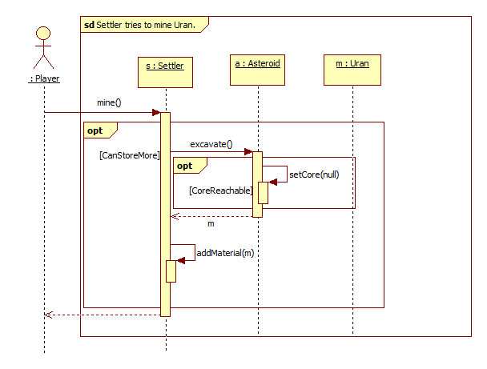

### Settler tries to mine WaterIce

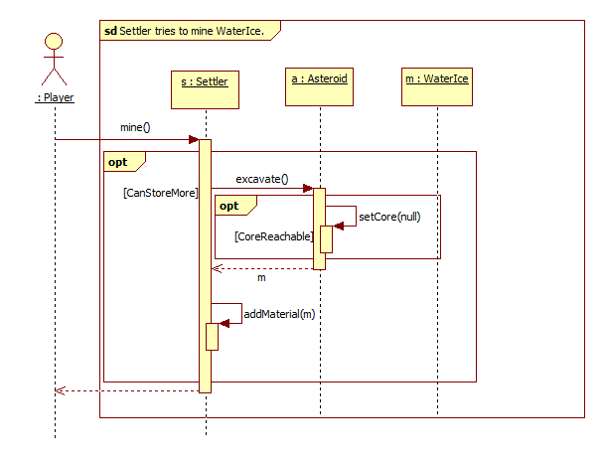

### Settler Wait

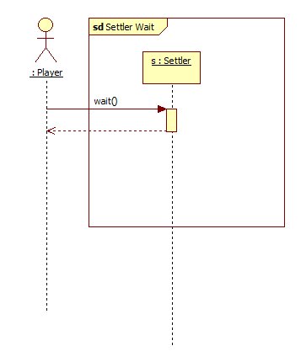

## Kommunikációs diagramok

### Build base and then win

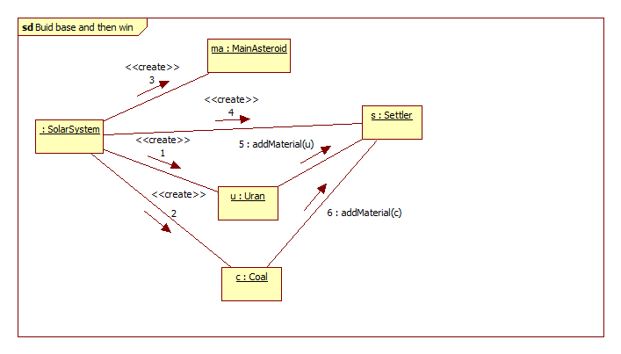

### Settler build a robot, all condition setted

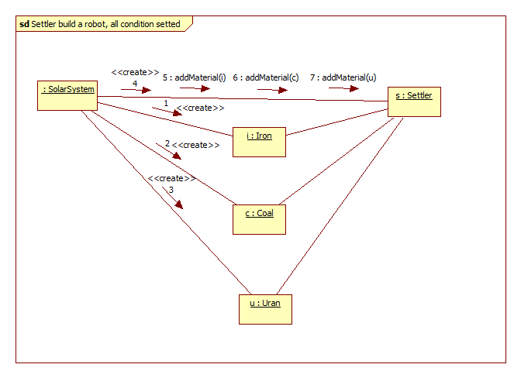

### Settler Build Gate all condition setted

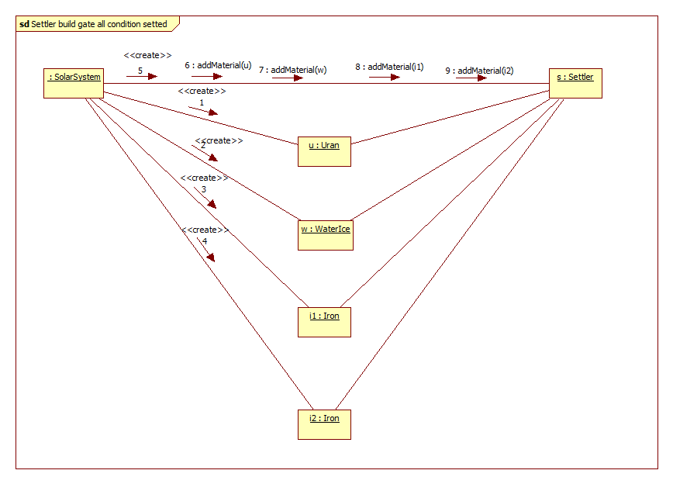

### Settler Drill not near sun or not the last layer

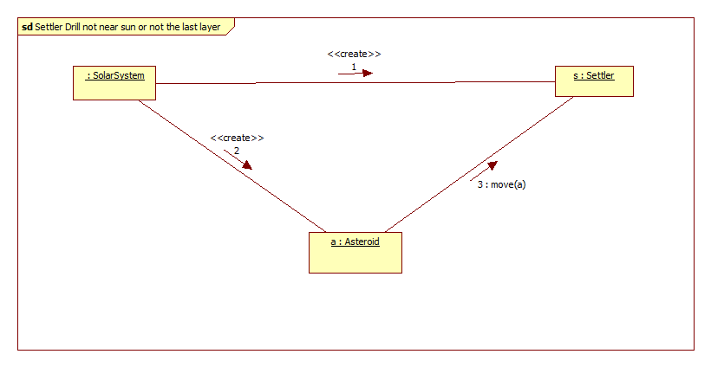

### Settler drill the last layer Uran near sun

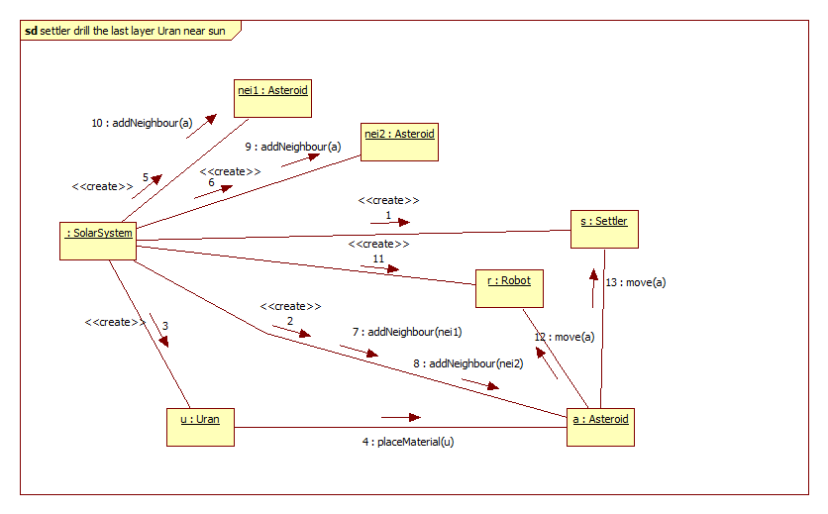

### Settler move from Asteroid to ActiveGate

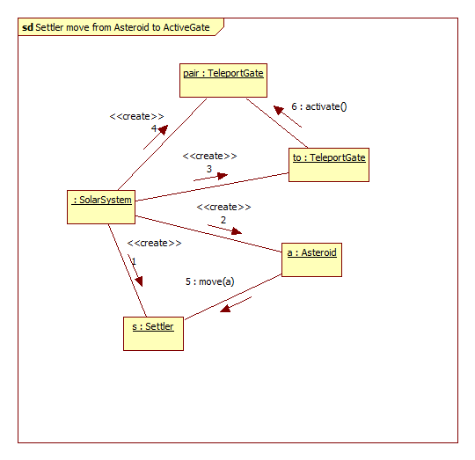

### Settler move from Asteroid to Asteroid

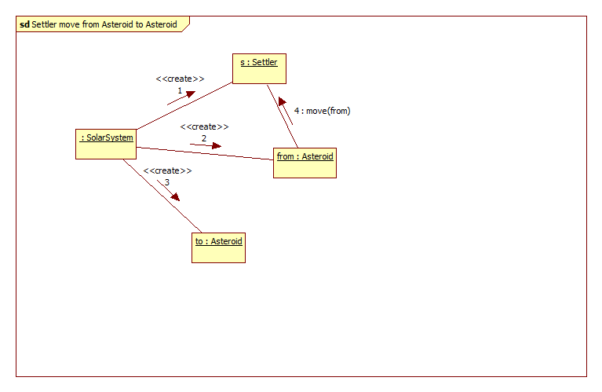

### Settler move from Gate to Asteroid

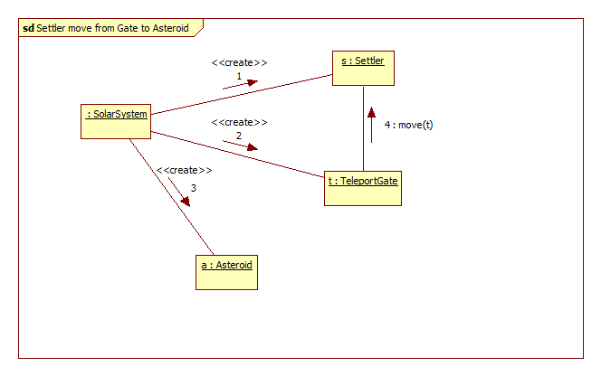

### Settler place Coal back, not near sun and all condition setted

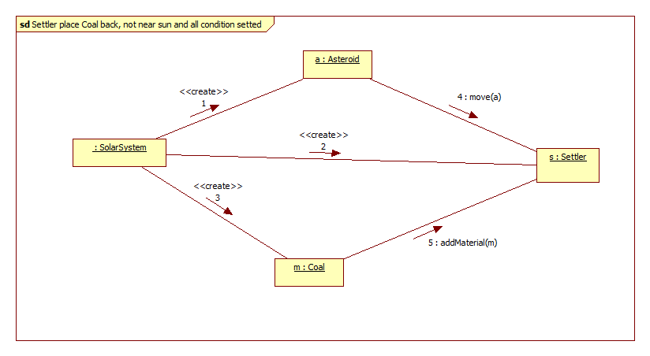

### Settler place Iron back, not near sun and all condition setted

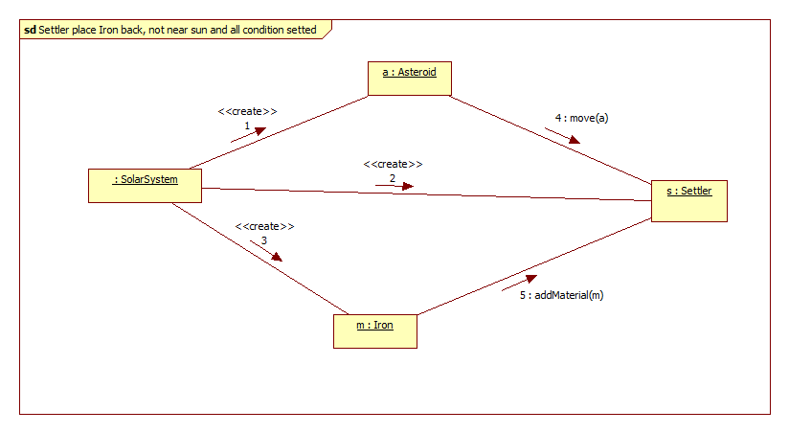

### Settler place Silicon back, not near sun and all condition setted

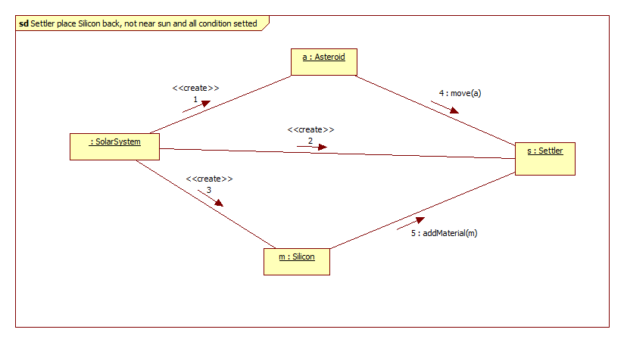

### Settler place Uran back, not near sun and all condition setted

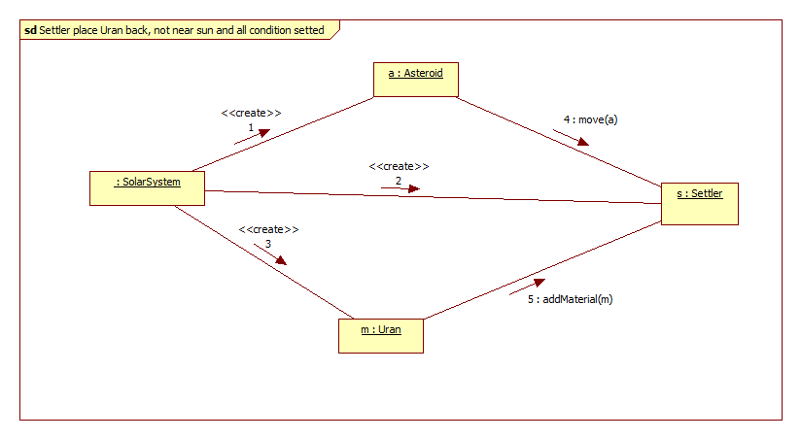

### Settler Place Uran, near to sun and all other condition setted

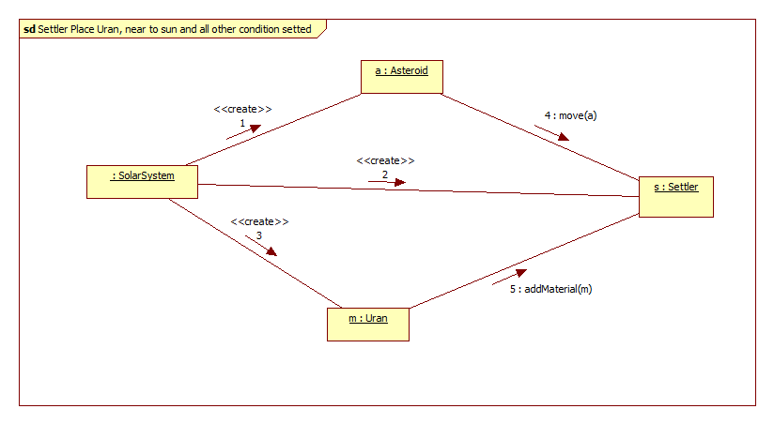

### Settler place WaterIce back, not near sun and all condition setted

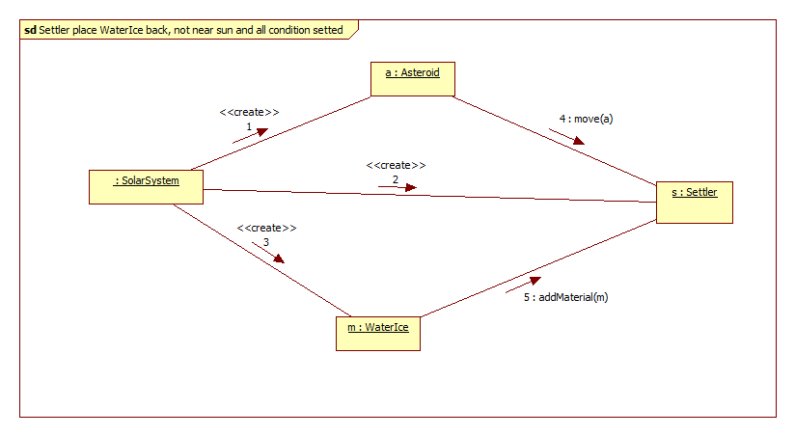

### Settler Place WaterIce near sun, and all condition setted

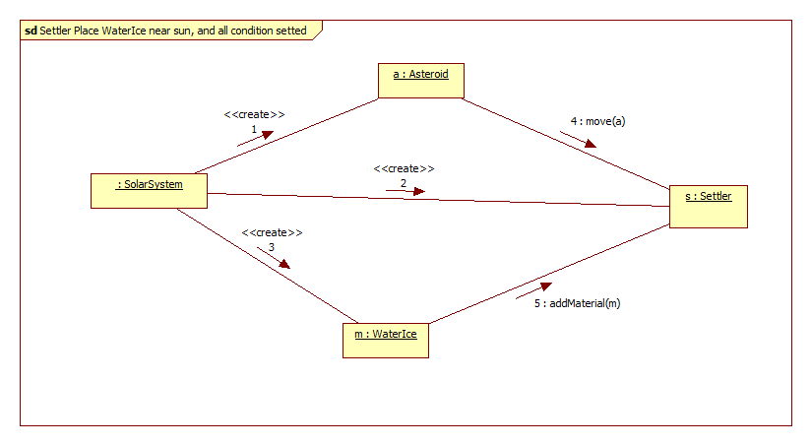

### Settler Put Down Gate

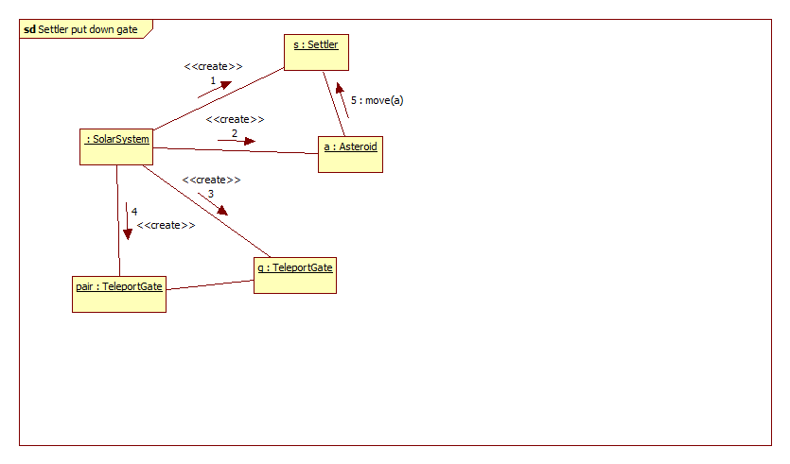

### Settler tries to drill Coal

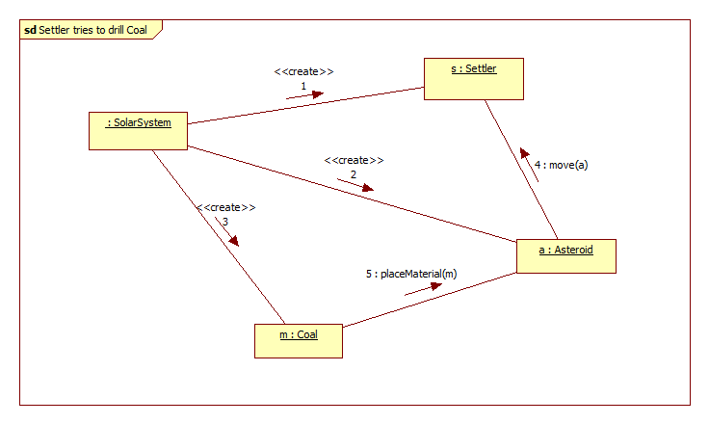

### Settler tries to drill Iron

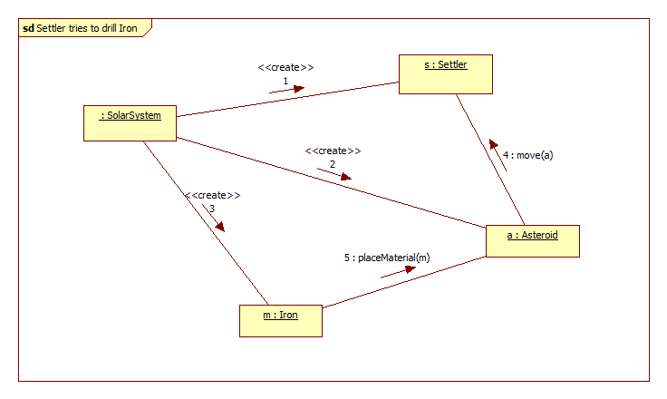

### Settler tries to drill Silicon

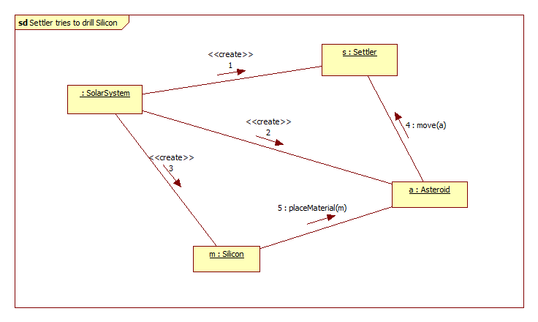

### Settler tries to drill WaterIce

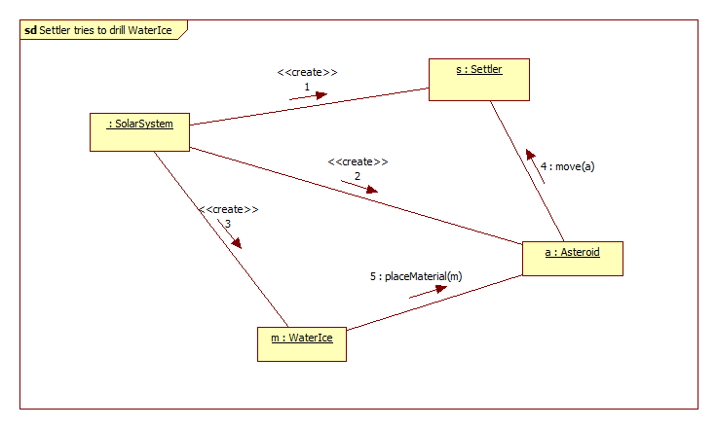

### Settler tries to mine Coal

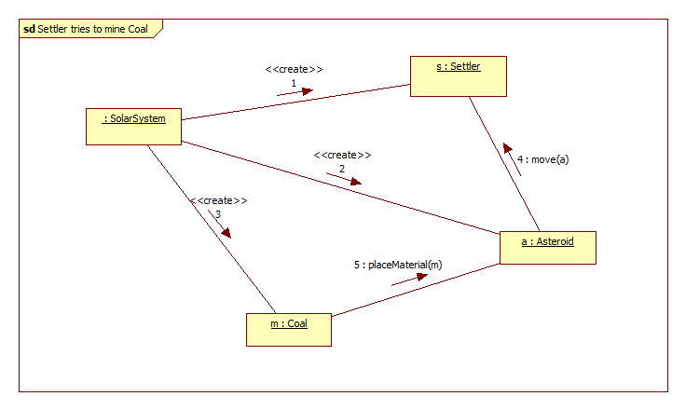

### Settler tries to mine Iron

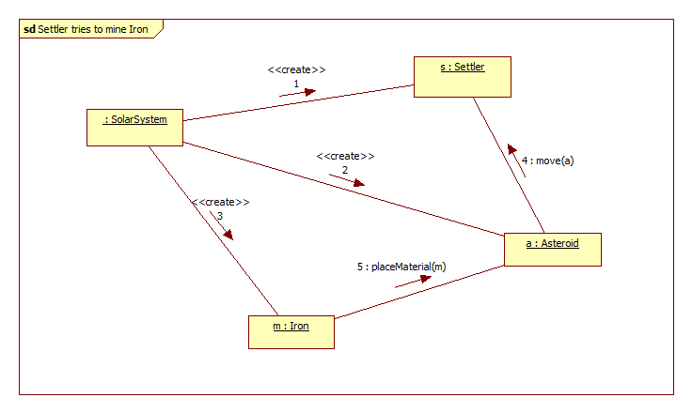

### Settler tries to mine Silicon

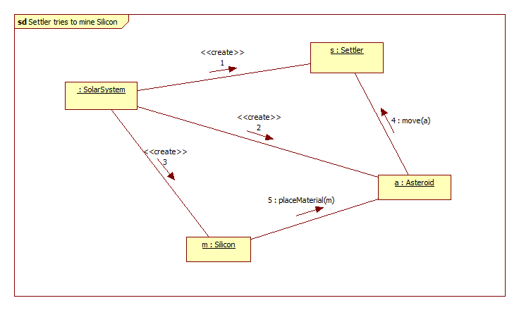

### Settler tries to mine Uran

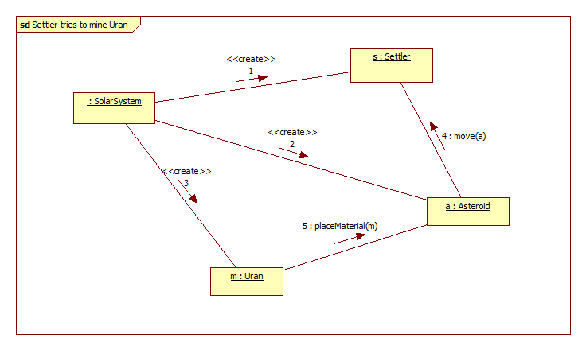

### Settler tries to mine WaterIce

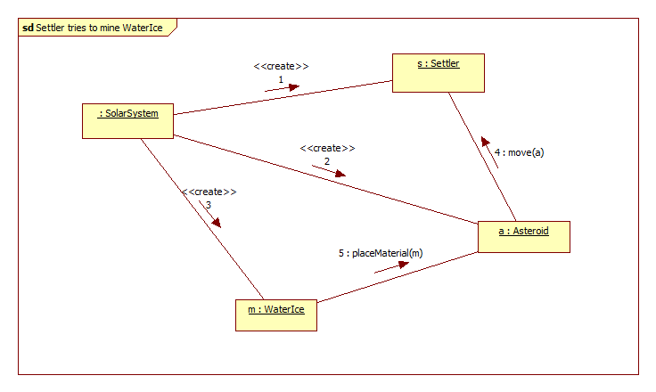

### Settler Wait

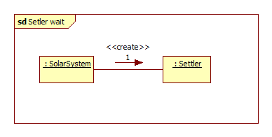

## Napló

|  |  |  |  |
| --- | --- | --- | --- |
| **Kezdet** | **Időtartam** | **Résztvevők** | **Leírás** |
| 2021.03.11. 18:00 | 2,5 óra | Czanik  Nagy  Novák  Szabó  Tokovics | Értekezlet.  (Előző heti hibák átbeszélése, az alap use-case elképzelés megbeszélése, a feladatok kiosztása)  Döntés: Czanik készíti a szkeleton kezelői felületének tervét, valamint a kommunikációs diagrammok felét. Nagy készíti a use-case diagrammot és segíti a use-case leírások megalkotását.  Novák készíti a use-case leírásokat, illetve a kommunikációs diagrammok másik felét.  Szabó készíti a szekvenciadiagrammok nagyobbik részét.  Tokovics készíti a maradék szekvenciadiagrammokat. |
| 2021.03.12. 17:00 | 1 óra | Nagy | Tevékenység: Use-case diagram megalkotása, megrajzolása (beleszámítva a későbbi kiegészítéseket is) |
| 2021.03.12. 19:00 | 1 óra | Novák | Tevékenység: Use-case leírások megalkotása |
| 2021.03.13. 12:00 | 5 óra | Szabó | Tevékenység: Szekvenciadiagrammok többségének elkészítése. |
| 2021.03.13. 18:00 | 2,5 óra | Tokovics | Tevékenység:  A hátralévő szekvenciadiagrammok elkészítése. |
| 2021.03.14. 14:00 | 5 óra | Czanik | Tevékenység:  Kommunikációs diagrammok első felének elkészítése. |
| 2021.03.14. 20:00 | 3 óra | Novák | Tevékenység: Kommunikációs diagrammok második felének elkészítése. |
| 2021.03.15. 14:00 | 2 óra | Czanik  Nagy  Novák  Szabó  Tokovics | Értekezlet.  (Az elkészült anyagok átnézése, és egymás anyagainak értékelése, egyéb ötletelés.) |
| 2021.03.15. 17:00 | 1,5 óra | Nagy | Tevékenység:  Az elkészült anyagokban való utolsó simítások, apróbb észrevételek, hibák javítása. |
| 2021.03.15. 20:00 | 1 óra | Novák | Tevékenység:  A dokumentum összeszerkesztése, megalkotása, napló összeírása. |